**天山板2.1详情说明**

**一、概述**

板子电路设计简单，电路可分为主控MCU、ACDC（左侧）以及NPN光耦隔离电路（右侧）构成，其中**主控板**用现成的，仅需对位插入焊接即可，大大降低焊接难度，提高生产效率，信号接入端为光耦隔离电路。

**ACDC**:交流电(5-12V)经过整流桥和大电容后转为直流电，接着经过AMS1117-5V降压后输出稳定电压5V给其他电路供电；

光耦隔离电路一侧5V、一侧3,3V，采用NPN，即左侧浮空时,右侧默认高电平（主控板内接上拉电阻，浮空也为高电平），当左侧5V接入时，右侧导通3.3V。

由于机器里面电线很多，用光耦防止信号干扰，稳定信号；光耦模块内部包含发光二极管和光敏三极管，输入和输出之间没有电信号的直接连接，从而起到电路隔离，屏蔽干扰的作用。利用发光二极管可以直接控制光敏三极管实现电气隔离。

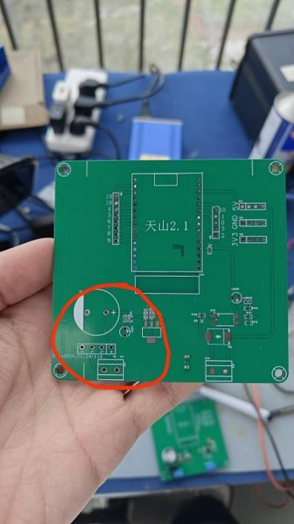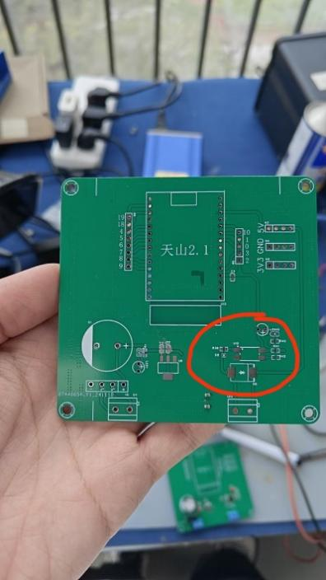

**二、焊接/C测试注意事项**

**贴片：**

* 1. 焊接顺序先焊贴片元件再焊直插元件，开发板右边的3.3/5/GND都要焊排针（需要2pin就够了，留两个口方便测试）；
  2. 使用加热台、热风枪的时候注意安全，注意不要连锡；
  3. 焊接贴片元件的时候注意看好丝印，不要焊错元件；

**直插：**焊接直插元件时，注意元件方向（整流桥和大电容），焊接好后把背面多出来的部分剪掉；

**Esp32**：待测试好以上电路后再焊接，不要虚焊。拆板子的时候注意拆干净。

**三、测试流程**

**电路板5V：（测试前注意变压器未接任何电源）**

* 1. 电压器的输出（两蓝线）接到有大电容一侧的端子里，用螺丝刀拧端子上的旋钮使蓝线固定，注意不要碰到红线一侧电线裸露出防止漏电；
  2. 确认插线板上并未通电，把变压器输入端插头插到插线板上；
  3. 试触插线板电源开关，不要一口气全部按下，观察到电路板上大电容旁边的LED发光，后逐渐熄灭，观察LED正常未冒火花之后再按下插线板开关；
  4. 用电表6V挡位测量开发板右边的5V和GND，结果为约等于5V时就没问题；
  5. 断电，拔出变压器输入插头，拧掉旋钮分离端子和蓝线；

**光耦电路测试：**

1. 用ST-Link接3.3V，GND和5V给电路板供电（esp32右边的口）；
2. 用公对公杜邦线短接远离大电容的端子（直接接到金属旋钮上），观察到上方的LED闪烁且其他元件一切正常，则完毕；

**Esp32测试**：

1. 用ST-Link接5V和GND给电路板供电（esp32内置5V转3.3V，不用再接）；
2. 上电后esp32亮白灯，打开手机将热点设置为：名称：hg；密码：hange@2024#；
3. 打开热点，等待一下后esp32亮红灯，重复光耦电路的测试，短接端子后观察到esp32上的灯有变化，则测试完毕。